2010年10月高等教育自学考试全国统一命题考试
数据库及其应用试题
课程代码：02120
一、单项选择题(本大题共20小题，每小题2分，共40分)
在每小题列出的四个备选项中只有一个是符合题目要求的，请将其代码填写在题后的括号内。错选、多选或未选均无分。
1.若关系R属于1NF，且不存在非主属性部分函数依赖于主键，则R属于（ ）
A.1NF B.2NF
C.3NF D.BCNF
2.关系中属性的取值范围称为（ ）
A.域 B.元数
C.元组 D.基数
3.由局部E-R图向全局E-R图转换时，需要消除冲突，其中不包括消除（ ）
A.属性冲突 B.结构冲突
C.命名冲突 D.语法冲突
4.用来表达用户需求观点的数据库全局逻辑结构的模型称为（ ）
A.逻辑模型 B.外部模型
C.内部模型 D.概念模型
5.Access提供了自定义工作环境命令，若要改变在数据库窗口中鼠标的动作方式(单击或双击)，则改变的途径是利用“工具”菜单“选项”命令对话框中的（ ）
A.“常规”选项卡 B.“视图”选项卡
C.“键盘”选项卡 D.“编辑／查找”选项卡
6.设置数据库密码时，应该选择打开数据库的方式是以（ ）
A.读写方式打开 B.只读方式打开
C.独占方式打开 D.独占只读方式打开
7.下列选项中，用于保证数据库可靠性的措施是（ ）
A.复制与粘贴数据库对象 B.备份与还原数据库
C.使用用户级安全机制 D.设置访问数据库的权限
8.创建一个人事档案表，其中用于存储照片字段的数据类型应该设置为（ ）
A.超链接 B.OLE对象
C.查阅向导 D.备注
9.在Access中，若要定义两个字段的组合为主键，则下列说法中正确的是（ ）
A.其中一个字段必须为自动编号类型 B.两个字段组合值可以重复
C.两个字段中都不能有空值 D.两个字段都不能有重复值
10.假设规定某个日期型字段的取值范围是2008年1月1日到2009年1月1日，则可设置该字段的有效性规则为（ ）
A. Between #1／1／2008# And #1／1／2009#
B. Between "1／1／2008" And "1／1／2009"
C. Between *1／1／2008* And *1／1／2009*
D. Between [2008年1月1日] And [2009年1月1日]
11.若设置查询准则表达式为：LIKE"P[ABF]###"，则满足查询条件的值是（ ）
A.PA B.P124
C.PF123 D.PABF
12.如果需要反复执行同一查询，但每次查询条件的取值不同，则应该创建一个（ ）
A.参数查询 B.选择查询
C.操作查询 D.更新查询
13.有商品表R(商品编码，品名，规格，生产厂家，单价，数量)，若要创建一个显示商品信息的窗体，则需指定R为该窗体的（ ）
A.控件来源 B.数据环境
C.属性来源 D.记录源
14.假设在窗体中创建了一个标签控件，且需要设置标签中的字体、边框和前／背景颜色等，则应打开标签的“属性”窗口，选择（ ）
A.“数据”选项卡 B.“格式”选项卡
C.“事件”选项卡 D.“其他”选项卡
15.下列选项中，不属于报表视图的是（ ）
A.版面预览视图 B.打印预览视图
C.数据表视图 D.设计视图
16.有成绩表S(学号，课程号，分数)，如果要在报表中输出每个学生的平均分，则应在报表设计中使用函数（ ）
A. =Avg([成绩]) B. =Count([成绩])
C. =Sum([成绩]) D. =Total([成绩])
17.下列关于设置数据访问页主题的说法中，错误的是（ ）
A.在Access中主题图形是静态的
B.可以使用主题确定数据访问页的整体风格
C.主题相当于设计数据访问页的模板
D.可以根据主题自动定义数据访问页的数据源

18.下列关于数据访问页的说法中，错误的是（ ）
A.在“资源管理器”中不能直接打开数据访问页
B.在Access数据库中只保存数据访问页的快捷方式
C.数据访问页是一种直接与数据库连接的网页
D.在IE中使用数据访问页添加和修改的记录将保存在数据库中
19.在面向对象程序设计的概念中，类可以分为“容器类”和“控件类”，下列选项中属于“控件类”的是（ ）
A.窗体 B.报表
C.选项卡 D.文本框
20.下列关于面向对象程序设计概念的说法中，不正确的是（ ）
A.对象特征的描述称为对象的属性 B.事件过程是对事件的一种响应和处理
C.执行对象的方法需要外部事件驱动 D.按钮、文本框、对话框等都视为对象
二、填空题(本大题共15小题，每小题1分，共15分)
请在每小题的空格中填上正确答案。错填、不填均无分。
21.设关系模式R(A，B，C)中，有函数依赖A→B和B→C，则R中存在______。
22.若两个没有公共属性的关系进行自然连接，则其自然连接将转化为______操作。
23.在Access中，表有多种视图，其中能够查看、删除和修改数据的是______视图。
24.在Access中，用户界面由Access窗口和______窗口组成。
25.Access系统中，通过设置密码、控制用户存取______和数据加密等方法实现数据安全性控制。
26.Access提供两种创建数据库的方法，一种是利用______创建数据库；另一种是先建立一个空数据库，然后再添加数据库对象。
27.在Access中，如果两个表之间的联接字段都是主键或唯一索引，则创建的是______关系。
28.有职工关系R(职工号，姓名，性别，身份证号，职务)，其中职工号是主键，身份证号是候选键。为了避免在身份证号字段输入重复值，则可以在该字段上创建______。
29.窗体由窗体页眉、页面页眉、______、页面页脚和窗体页脚5个节组成。
30.Access提供了自动创建报表、报表向导、图表向导、______和设计视图5种创建报表的方法。
31.要将每一个记录打印在单独的页面上，应将主体节的______属性设置为“节后”。
32.数据访问页是以______格式存储的文件。
33.在Access中，可以创建______、数据输入页和数据分析页三种数据访问页。
34.在Access中，模块可以分为______和标准模块两大类。
35.利用SQL语言的______语句可以创建表。
三、简答题(本大题共5小题，每小题5分，共25分)
36.简述DBMS的5个主要功能。
37.字段属性是字段应具有的特性，通过这些特性控制字段数据的存储、输入或显示方式。下表列出5个字段及对每个字段的控制要求，请根据要求在下表的第3列填写应设置字段的属性名称。
字段名称 | 对字段数据的要求 | 属性名称
学号 | 文本型字段，要求学号数据分两段显示，  例如，输入“2006511”显示2006-51l
姓名 | 不允许任何学生没有名字
性别 | 只允许输入“男”或“女”
出生年月 | 输入数据之前，显示输入格式“****年**月**日”
专业 | 文本型字段，最多30个字符

38.下面表格的第一列中列举3种数据库的操作功能，请判断报表、窗体和数据访问页是否具有这些功能，并在表格对应选项的空白框“口”中标注，如果有画勾(√)，否则画叉(×)。
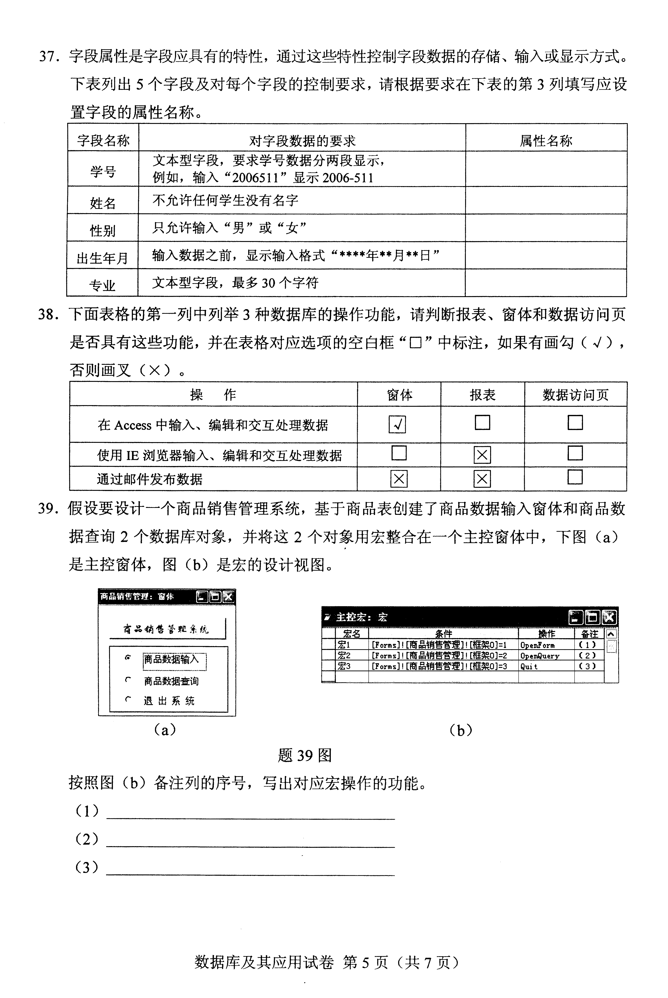
39.假设要设计一个商品销售管理系统，基于商品表创建了商品数据输入窗体和商品数据查询2个数据库对象，并将这2个对象用宏整合在一个主控窗体中，下图(a)是主控窗体，图(b)是宏的设计视图。
按照图(b)备注列的序号，写出对应宏操作的功能。
(1)__________________________
(2)__________________________
(3)__________________________
40.简述窗体工具箱中的三种控件类型及其特点。
四、综合题(本大题共2小题，每小题10分，共20分)
41.有学生、课程和成绩三个表如下图所示。若要建立一个查询，显示选修“英语”课程且分数在8090分之间的所有女同学的学号、姓名、分数和学分(学分等于学时数除以18)，要求输出按分数“降序”排列。请按图中标号填写该查询设计的相关内容。
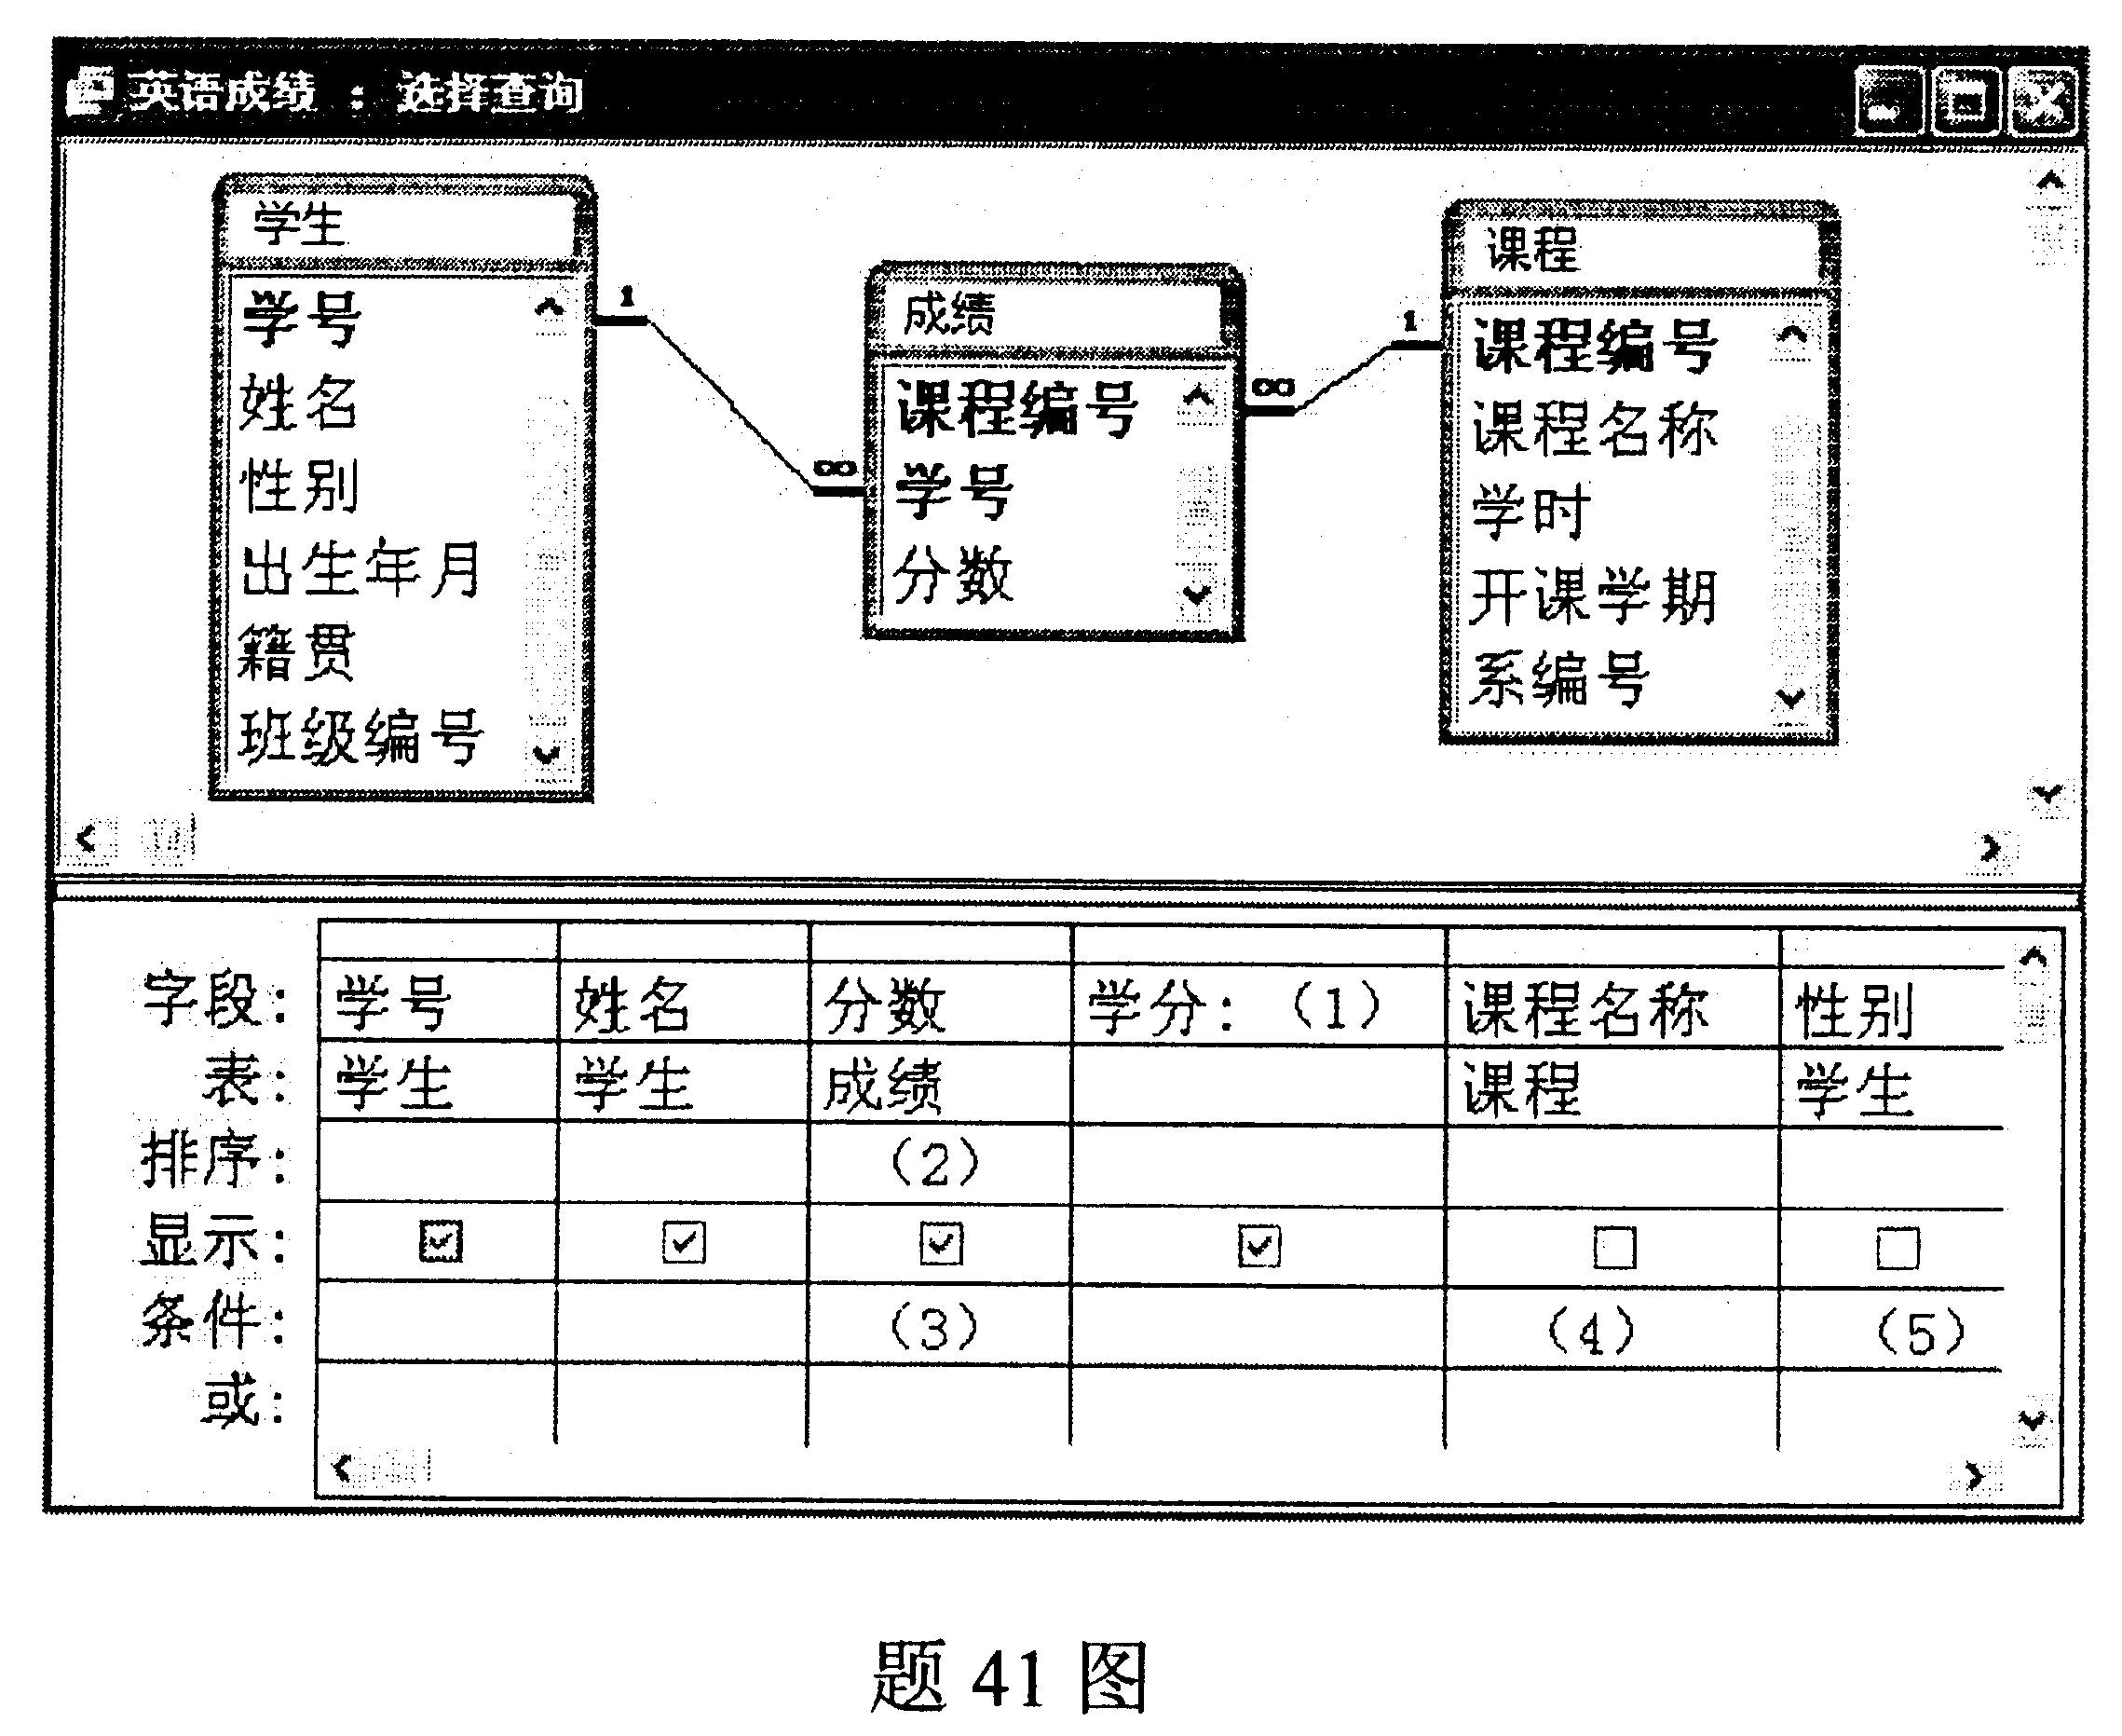
(1) ___________________________________
(2) ___________________________________
(3) ___________________________________
(4) ___________________________________
(5) ___________________________________
42.某科研部门承担多个科研项目和聘用多名研究人员。一名研究人员可以参与多个科研项目，且一个科研项目有多名研究人员参加。科研项目有项目编号和项目名称属性，研究人员有职工号、姓名、性别和职称等属性，研究人员每参与一个科研项目，可获得一份酬金。
试：(1)根据上述语义画出E-R图；
(2)将E-R模型转换成关系模型，要求标注关系的主键和外键。

